臺北市112學年度國民中學課程與教學發展工作圈課程領導組--

「計畫一推動教師實踐自主活化教學」社群領導人專業增能實施計畫

**回饋表單**

日期：112/10/18

地點：第二會議室

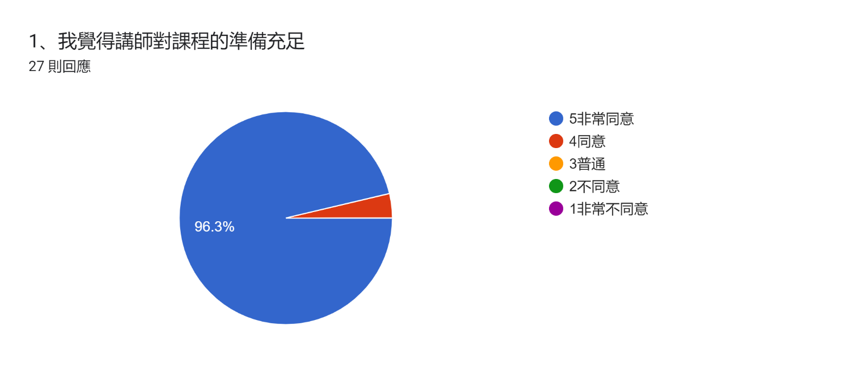

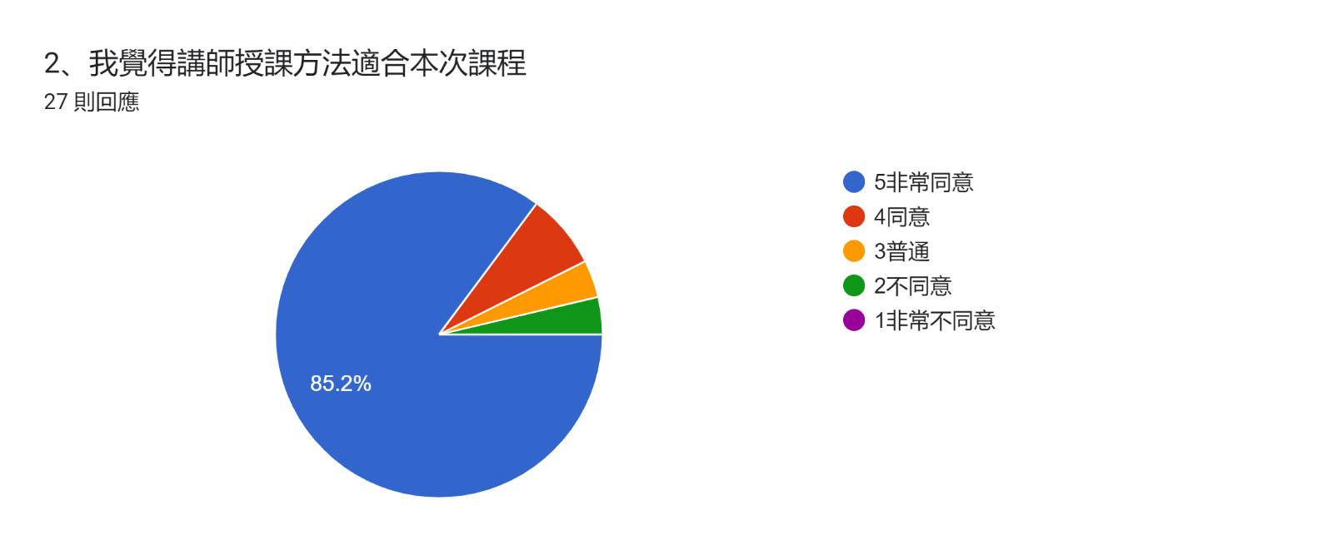

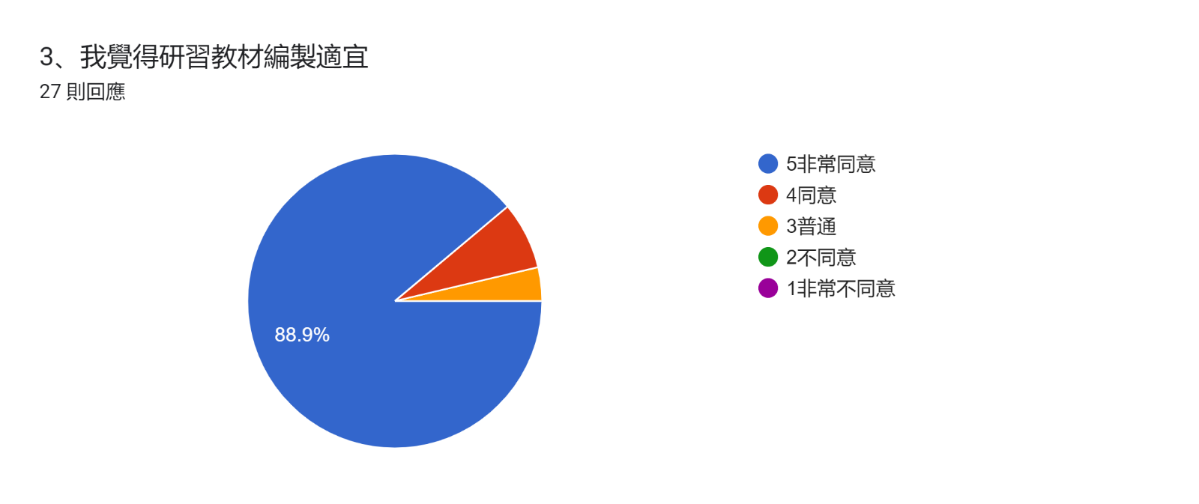

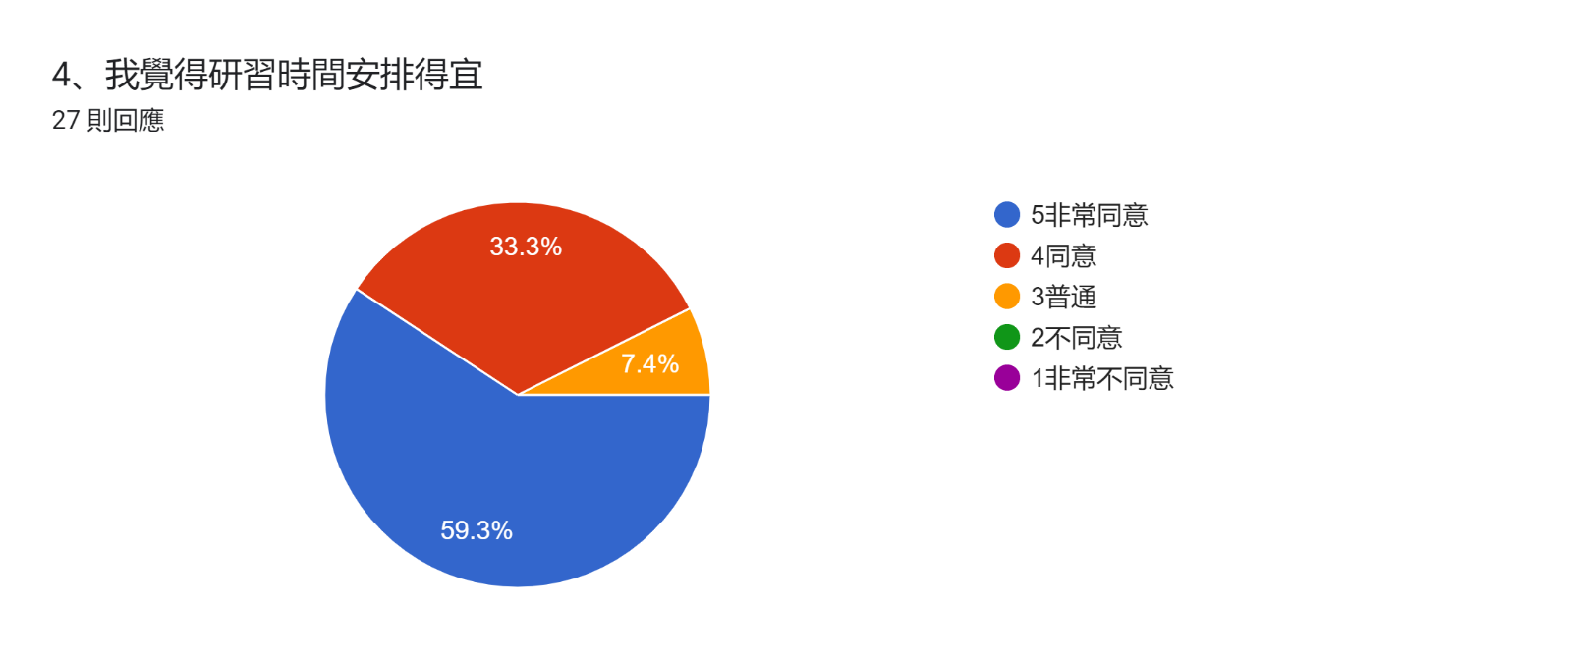

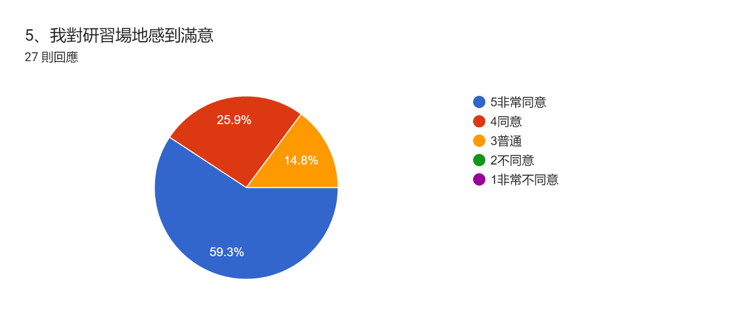

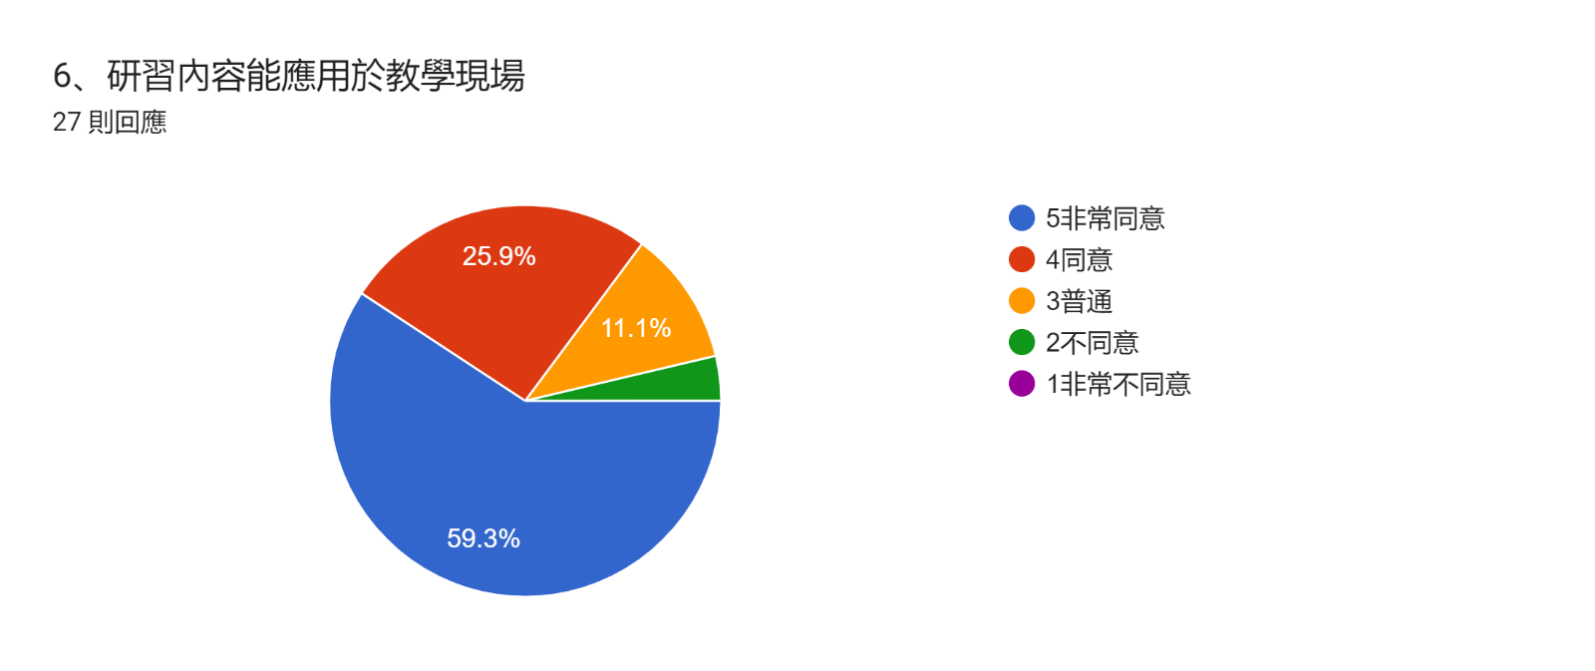

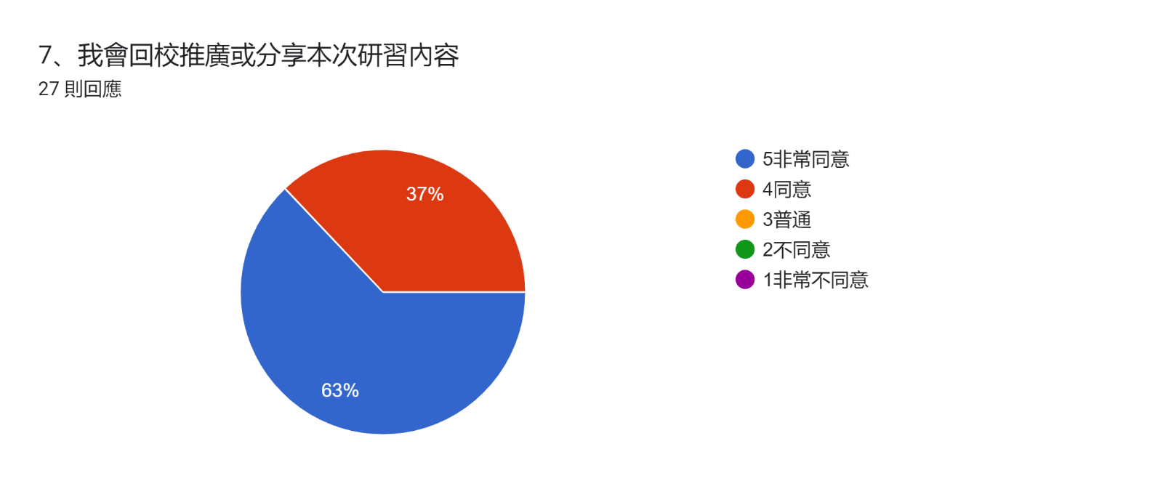

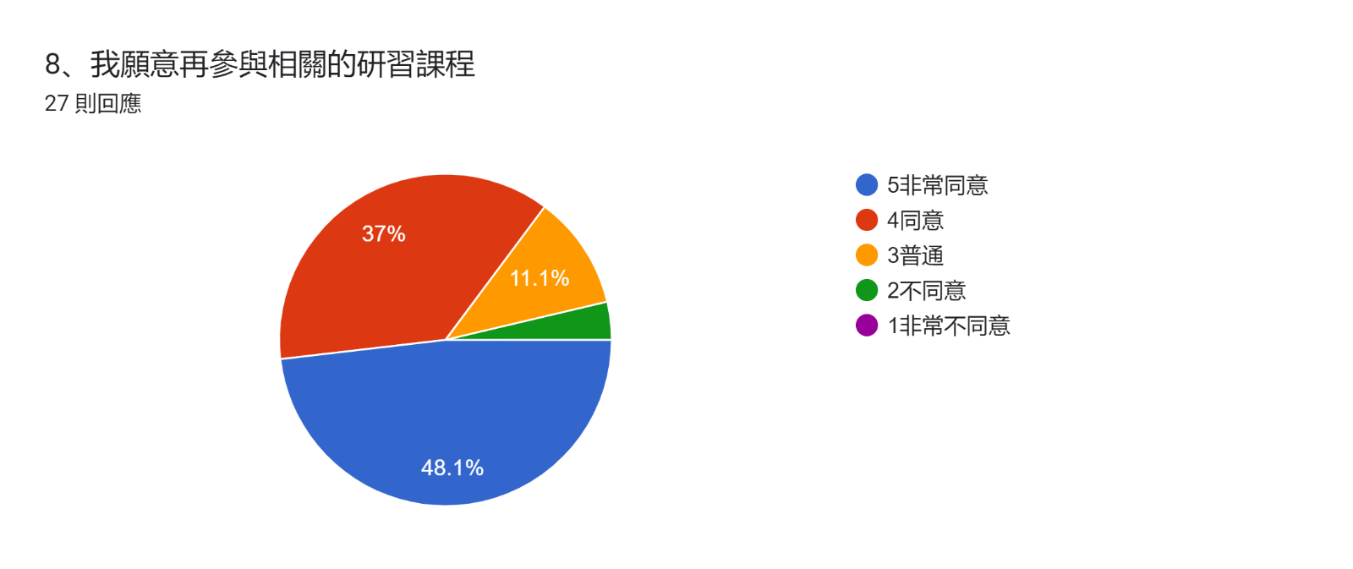

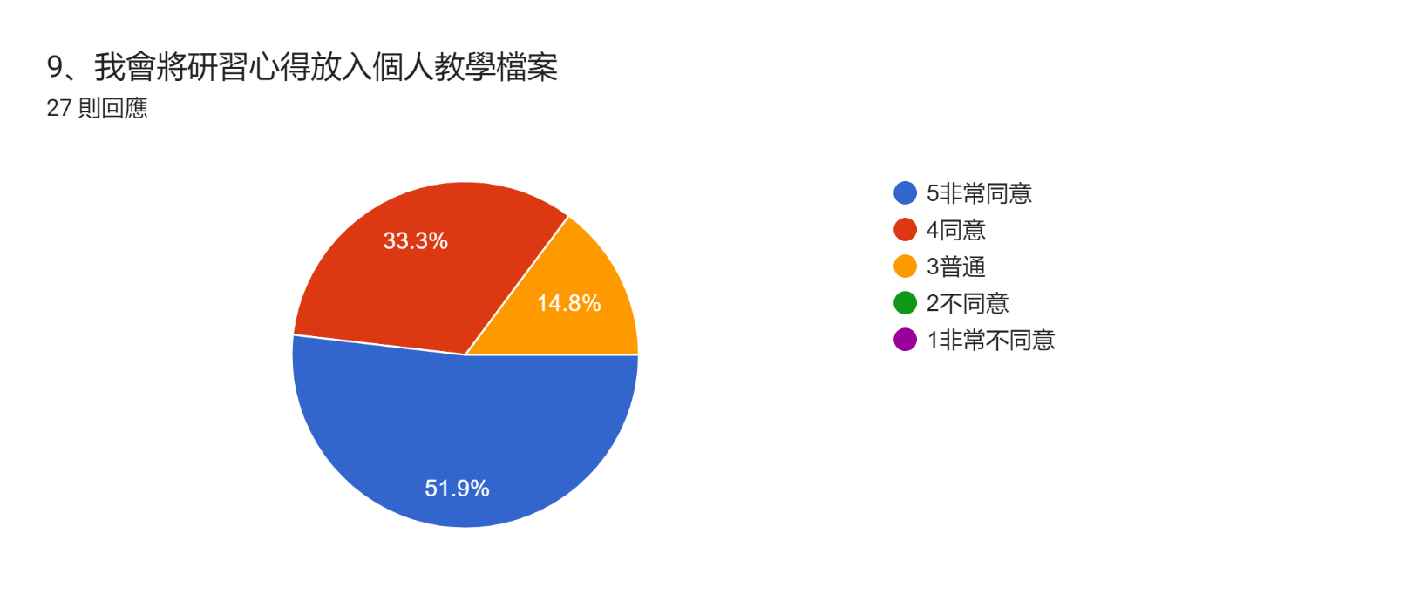

10、本次研習對我而言最大的收獲在於9則回應

SDG內容

很棒

課程設計

對設計SDGs課程更有概念

深入認識SDGs

對於SDGs有更深化的了解。

講師在SDGS上有豐富的知識，並能帶出實務，能讓老師們有學習。

對esdg有更深入的了解

對於sdgs的歷史脈絡，並且有更多方法能融入指標，同時有可以依據，幫助課程設計。

11、對本次研習的其他意見5 則回應

對於帶領社群的需求為滿足，因為來研習的人是社群帶領人。

感謝教授的分享，對歷史脈絡能更清楚

感謝主辦單位的用心。

無

謝謝實踐團隊

12、對未來規劃研習的意見2 則回應

社群召集人的知能研習

無